サムネイル

概要
購入予定や、所持品、NPC所持スキル等、サムネイル表示されるものについて記述する。

目次
１． 基本サムネイル 2
１－１． 表示内容 2
１－２． 表示に必要なデータ 2
１－３． 操作説明 2
２． サムネイル表示要素 3
２－１． 48*48スチル、金額表示ありサムネイル表示内容 3
２－１－１． 表示内容 3
２－１－２． 表示に必要なデータ 3
２－２． 48*48スチル、金額表示なしサムネイル表示内容 3
２－２－１． 表示内容 3
２－２－２． 表示に必要なデータ 3

基本サムネイル
TAG：Thumbnail
表示要素をサムネイル表示する。

表示内容
詳細情報ウィンドウ（UI仕様：02ウィンドウ類.doc参照）
スクロールバー（UI仕様：09汎用系.doc）
表示要素（表示要素参照）

（例）金額表示ありサムネイル（5*3）
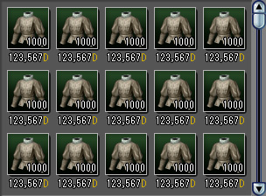

（例）金額表示なしサムネイル（5*5）
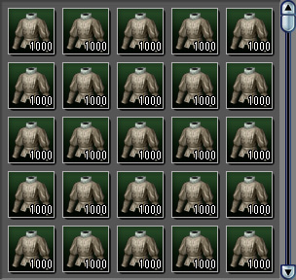

表示に必要なデータ
【領域サイズ】：指定なしの場合、エラー
【下地表示ON/OFFフラグ】：使用箇所で指定。指定なしの場合、ON。
【クリック可能/不可能フラグ】：使用箇所で指定。指定なしの場合、クリック可能。
【垂直スクロールバー表示切替ON/OFFフラグ】：使用箇所で指定。指定なしの場合ON。
【マージン】：使用箇所で指定。指定なしの場合8。
【サムネイル表示内容】：使用箇所で指定。

操作説明
サムネイル要素をクリックすることが可能。クリックにより選択される場合と、アクションが行われる場合がある。選択状態であること、もしくは、クリックされている状態であることを表示するために、枠表示用選択カーソル（UI仕様：03選択カーソル.doc）を表示する。

サムネイル表示要素

48*48スチル、金額表示ありサムネイル表示内容
TAG：ContThumb48Money
交易品購入、売却画面での、購入予定、売却予定サムネイルに使用する。

表示内容
各種スチル（サイズは48*48）、48*48スチル用影（表示ON/OFFの切替可能）、サムネイル用金額表示、容量（表示するデータに容量がある場合のみスチル上に表示）。
容量はnumdays_****（航海日数表示用数字8*16）を流用。

（例）
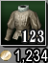

表示に必要なデータ
【表示するデータ】
【クリック可能ON/OFF】：デフォルトはON
【容量表示ON/OFF】：デフォルトはOFF

48*48スチル、金額表示なしサムネイル表示内容
TAG：ContThumb48NoMoney
装備画面、装備品・船部品購入・売却画面等での、サムネイルに使用する。

表示内容
各種スチル（サイズは48*48）、48*48スチル用影（表示ON/OFFの切替可能）、容量（表示するデータに容量がある場合のみスチル上に表示）。
容量はnumdays_****（航海日数表示用数字8*16）を流用。

表示に必要なデータ
【表示するデータ】
【クリック可能ON/OFF】：デフォルトはON
【容量表示ON/OFF】：デフォルトはOFF

－以上－

